ОТДЕЛ ОПЕКИ И ПОПЕЧИТЕЛЬСТВА мэрии города Череповца
2017 год
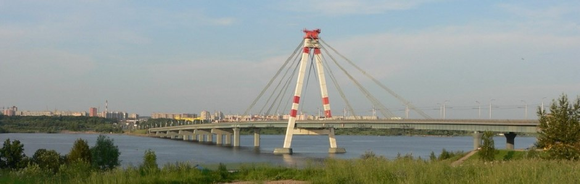
Памятка по составлению отчета о хранении, об использовании имущества несовершеннолетнего подопечного и управления таким имуществом
(практическое руководство)

2017 год

В соответствии со ст. 25 Федерального закона от 24.04.2008 № 48–ФЗ «Об опеке и попечительстве» (далее – Закон об опеке) опекун или попечитель ежегодно (не позднее 1 февраля текущего года) должен предоставлять в органы опеки и попечительства отчет в письменной форме за предыдущий год о хранении, об использовании имущества подопечного и об управлении этим имуществом.

Опекун несет ответственность за сохранность имущества ребенка, взятого под опеку!

При обнаружении ненадлежащего исполнения опекуном или попечителем обязанностей по охране имущества подопечного и управлению имуществом (порча, ненадлежащее хранение имущества, расходование имущества не по назначению, совершение действий, повлекших за собой уменьшение стоимости имущества подопечного, и другое) орган опеки и попечительства обязан составить об этом акт и предъявить требование к опекуну или попечителю о возмещении убытков, причиненных подопечному (статья 26 Закона об опеке).

Опекун может быть привлечен к АДМИНИСТРАТИВНОЙ или УГОЛОВНОЙ ОТВЕСТВЕННОСТИ при злоупотреблении своим правом распоряжаться имуществом ребенка, или отказывается возмещать причиненный ущерб.

1. Отчет предоставляется лично законным представителем в отдел опеки и попечительства мэрии города до 1 февраля года, следующего за отчетным.
2. В отчете не допускаются помарки, ошибки и исправления.
3. В отчете должны быть заполнены все строки и столбцы, либо, если нет информации для заполнения, необходимо писать слово «НЕ ИМЕЕТ» или «НЕТ» или «ОТСУТСТВУЕТ».
4. К отчету необходимо прикладывать документы, на основании которых будут указываться суммы доходов и расходов подопечного.
5. Отчет может быть заполнен в электронном варианте, за исключением фамилии и подписи опекуна, попечителя, приемного родителя на последней странице отчета.
6. Внимательно изучите образец заполнения отчета и рекомендации к нему.
7. Не забудьте поставить свою личную подпись на последней странице отчета.
ОТЧЕТ НЕ ПРИНИМАЕТСЯ, ЕСЛИ:
- К отчету не приложены необходимые документы (выписки по лицевым счетам, в том числе по номинальным; документы, подтверждающие отсутствие задолженности по коммунальным услугам; копии квитанций, подтверждающих оплату налогов, расчеты задолженности по алиментам, копии квитанций на приобретение бытовой техники, электроприборов, предметов мебели и интерьера и т.п.).
- В отчете отсутствует личная подпись составителя.
- В отчете не в полном объеме заполнены все представленные таблицы и не указана содержащаяся информация.
- В отчете неверно указана сумма израсходованных денежных средств в интересах несовершеннолетнего подопечного.
- В отчете указаны расходы на меньшую сумму по сравнению с фактическими расходами.

ОБРАЗЕЦ ДЛЯ ЗАПОЛНЕНИЯ
В случае, если вы являлись опекуном, попечителем, приемным родителем несовершеннолетнего(их) не полный отчетный период, например, 2016 год, то вы указываете период с того числа, с которого назначены опекуном, попечителем, приемным родителем.

ОТЧЕТ

опекуна или попечителя о хранении, об использовании имущества

несовершеннолетнего подопечного и об управлении таким имуществом
за | 2016 | год,
либо за период с 15.08.2016 г. по 31.12.2016 г.
1. Отчет подал |  | Иванова Светлана Сергеевна |  |  |  |  |  |  |  |  |  |  |  |  | ,
 |  | (ф. и. о.)
являющийся опекуном или попечителем |  |  |  |  |  |  |  |  | Иванова Ивана Ивановича |  |  |  |  |  | ,
 |  |  |  |  |  |  |  |  | (ф. и. о. несовершеннолетнего подопечного)
проживающий по адресу: |  |  |  |  | 162600, г.Череповец, ул. Солнечная, 15-89
 |  |  |  |  | (почтовый индекс, полный адрес опекуна или попечителя)
Имею документ, удостоверяющий личность, |  |  |  |  |  |  |  |  |  | паспорт
 |  |  |  |  |  |  |  |  |  | (вид документа)
серия | 1900 |  |  |  |  |  |  | номер |  |  | 111111
кем и когда выдан документ |  |  |  |  |  | УВД г.Череповца от 22.11.2000
Дата рождения |  |  | 10.10.1958 |  |  |  | Место рождения |  |  |  |  |  | г. Вологда
Телефоны: домашний |  |  |  | 8 911 055 00 00 |  |  |  |  |  |  |  | рабочий |  | 52 67 89
Место работы, должность |  |  |  |  | МБДОУ «Детский сад № 400», воспитатель
2. Отчет составлен о хранении, об использовании имущества и об управлении имуществом
Иванова Ивана Ивановича |  | ,
(ф. и. о. несовершеннолетнего подопечного)
проживающего по адресу: | г.Череповец, ул.Солнечная, 15-89
 | (почтовый индекс, полный адрес несовершеннолетнего подопечного)
3. Дата установления опеки или попечительства либо передачи на воспитание в приемную
семью | постановление мэрии города Череповца от 11.11.2006 № 1563

Каждый пункт раздела приводится в примере и не всегда взаимосвязан с остальными пунктами.

4.1. Недвижимое имущество.
Указанная таблица заполняется только при наличии у несовершеннолетнего имущества, принадлежащего ему на праве собственности (также указывается наследственное имущество).
Основание приобретение - указано в свидетельствах о государственной регистрации права!
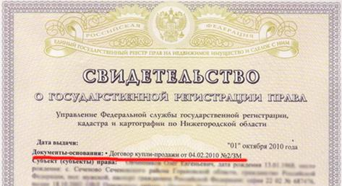
№  п/п | Вид и наименование имущества | Основание приобретения | Место нахождения (адрес) | Площадь  (кв. м) | Сведения  о государственной регистрации прав на имущество
1 | 2 | 3 | 4 | 5 | 6
1. | Земельные участки:  1) Земельный участок | Свидетельство о праве на наследство № 61АА 0536174 от 16.05.2011 | Вологодская обл, Череповецкий район, д. Ирдоматка, д. 178 | 1552 | Свидетельство: серия 35-АА № 111111 от 11.11.2011
1. | 2) Земельный участок  ½ доля | Договор купли-продажи от 11.11.2012 | Вологодская обл., г.Вологда, ул.Окружная | 1899 | Свидетельство: серия 35-АА № 111111 от 11.11.2011
2. | Жилые дома:  1) Жилой дом | Свидетельство о праве на наследство № 61АА 0536174 от 16.05.2011 | Вологодская обл, Череповецкий район, д. Ирдоматка, д. 178 | 56 | Свидетельство: серия 35-АА № 111111 от 11.11.2011
3. | Квартиры:  1) 1/8 доля трехкомнатной квартиры | Договор приватизации от 17.01.2002 | Вологодская область, г.Череповец, ул. Сталеваров, 1-1 | 32 | Свидетельство: серия 35-АА № 111111 от 11.11.2011
4. | Дачи:  1)  2) | Не имеет
5. | Гаражи:  1) Гараж  2) | Свидетельство о праве на наследство 15.01.2005 | г.Череповец, ул.Комарова, ГСК № 654 | 10,2 | Свидетельство: серия 35-ТП № 125632 от 02.02.2007
6. | Иное недвижимое имущество:  1) Комната  2) | Договор купли-продажи от 30.09.2016 | г.Череповец, ул.Солнечная, 11-5 | 17,2 | Выписка из ЕГРП № 35-35/000-35/000/000/2016-1111/ от 23.10.2016
Если у ребенка нет недвижимого имущества, то в каждом пункте таблицы необходимо написать «НЕТ» или «ОТСУТСТВУЕТ» или
«НЕ ИМЕЕТ»
4.2. Транспортные средства
№  п/п | Вид и марка транспортного средства | Основание приобретения | Место регистрации
1 | 2 | 3 | 4
1. | Автомобили легковые:  1) Lada Kalina, 2008 г.в.  2) | свидетельство о праве на наследство № 61АА 536174 от 16.05.2011 | РЭО ГИБДД УВД по г. Череповцу
2. | Иные транспортные средства: | свидетельство о праве на наследство № 61АА 0536174 от 16.05.2011 | РЭО ГИБДД УВД по г. Череповцу
2. | 1) Автоприцеп СКИФ25, 1995 г.в. |  | РЭО ГИБДД УВД по г. Череповцу

Если у ребенка нет транспортных средств, то в каждом пункте таблицы необходимо написать «НЕТ» или «ОТСУТСТВУЕТ» или
«НЕ ИМЕЕТ»

В пункте 4.3 обязательно указывать вид счетов (депозитный, расчетный, текущий, ссудный и др.) и валюта счета.
Остаток на счете указывается на конец отчетного периода. Для счетов в иностранной валюте остаток указывается в рублях по курсу банка России на конец отчетного периода.
Для заполнения необходимо запрашивать в кредитных организациях выписку о состоянии счетов на конец отчетного года, которую необходимо прикладывать к отчету.

4.3. Денежные средства, находящиеся на счетах в кредитных организациях
ДЕНЕЖНЫЕ ОБОЗНАЧЕНИЯ УКАЗЫВАЮТСЯ В ТЫСЯЧАХ РУБЛЕЙ
Например:
Реальная сумма на лицевом счете | Число, отражаемое в отчете
остаток на счете 780 456 | 780,5
остаток на счет 3896 руб. | 3,9
остаток на счет 689 руб. | 0,7
остаток на счет 10 руб. | 0,01
остаток на счет 30 коп. | 0,003

№  п/п | Наименование и адрес кредитной организации | Вид и валюта счета | Дата открытия счета | Номер счета | Остаток  на счете  (тыс. рублей) | Процентная ставка  по вкладам
1 | 2 | 3 | 4 | 5 | 6 | 7
1. | Вологодское отделение № 8638/00161 ПАО Сбербанк, 162605 г. Череповец, пр. Победы, д. 131 | Универсальный на 5 лет, рубль | 01.03.2012 | 42301.000.0.1200.111111 | 350,1 | 4,8
2. | ПАО «БАНК СГБ», 162622, Вологодская обл., г. Череповец, ул. Набережная,  д. 39 а | Текущий, рубль | 11.01.2003 | 42305417423699999 | 11,5 | 0,1
Если у ребенка нет лицевых счетов, то в таблице необходимо написать «НЕТ» или «ОТСУТСТВУЕТ» или «НЕ ИМЕЕТ».

В пункте 4.4 указываются полное или сокращенное официальное наименование организации и ее организационно-правовая форма (акционерное общество, общество с ограниченной ответственностью, товарищество, производственный кооператив и другие).
Уставный капитал указывается согласно учредительным документам организации по состоянию на конец отчетного периода. Для уставных капиталов, выраженных в иностранной валюте, уставный капитал указывается в рублях по курсу Банка России на конец отчетного периода.
Указывается основание долевого участия (учредительный договор, покупка, мена, дарение, наследование и другие), а также дата и номер соответствующего договора или акта.
4.4. Ценные бумаги
4.4.1. Акции и иное участие в коммерческих организациях
№  п/п | Наименование и организационно-правовая форма организации | Место нахождения организации (адрес) | Уставный капитал  (тыс. рублей) | Доля участия | Основание участия
1 | 2 | 3 | 4 | 5 | 6
 | Не имеет
4.4.2. Иные ценные бумаги
№  п/п | Вид ценной  бумаги | Лицо, выпустившее ценную бумагу | Номинальная величина обязательства  (тыс. рублей) | Общее  количество | Общая стоимость (тыс. рублей)
1 | 2 | 3 | 4 | 5 | 6
 | Акция обыкновенная именная бездокументарная | ПАО Северсталь | 0,00001 | 100 | 0,001
Итого по подпункту 4.4 суммарная стоимость ценных бумаг несовершеннолетнего подопечного, включая доли участия в коммерческих организациях, составляет на конец отчетного периода
0,001
(тыс. рублей)
Если у ребенка нет акций и иных ценных бумаг, то в таблице необходимо написать «НЕТ» или «ОТСУТСТВУЕТ» или «НЕ ИМЕЕТ».

Пятый пункт отчета содержит сведения о сохранности имущества несовершеннолетнего подопечного.

5. Сведения о сохранности имущества несовершеннолетнего подопечного
№  п/п | Вид  имущества | Изменение  состава имущества | Примечание
1 | 2 | 3 | 4
1. | Вологодское отделение  № 8638/00161 ПАО Сбербанк,  № 42301.800.0.1200.1111111 | 27.09.2016 - 350 000 руб. | Постановление мэрии города от 20.09.2016 № 15 – приобретение комнаты: г.Череповец, ул.Солнечная, 11-5
2. | Вологодское отделение  № 8638/00161 ПАО Сбербанк,  № 42301.800.0.1200.1111111 | Указываются ВСЕ даты снятия денежных средств со счета ребенка за отчетный период (за исключением НОМИНАЛЬНЫХ СЧЕТОВ)  Например:  11.01.2016, 11.02.2016, 11.03.2016, 11.04.2016, 11.05.2016, 11.06.2016 | Постановление мэрии города от 10.01.2016 № 2
3. | 2х комнатная квартира: г.Череповец, ул. Солнечная, 11-5 | Договор найма жилого помещения с 01.11.2016 по 10.04.2017 | Постановление мэрии города от 29.10.2016 № 2876
4. | Вологодское отделение  № 8638/00161 ПАО Сбербанк,  № 42301.800.0.1200.1111111 | Закрытие счета и перевод денежных средств на № 423.078.1.800.1200.4562311 по вкладу «Сохраняй» | Постановление мэрии города от 05.07.2016 № 1237

Если у ребенка не было никаких изменений по составу имущества, то в таблице необходимо написать «ИМУЩЕСТВО СОХРАННО».

В шестом пункте необходимо указать сведения о доходах вашего подопечного (получает ли подопечный алименты, пенсии, пособия, страховые выплаты или же у него имеются наследуемые или подаренные денежные средства и пр.) Обязательно указывается сумма доходов.
6. Сведения о доходах несовершеннолетнего подопечного
ДЕНЕЖНЫЕ ОБОЗНАЧЕНИЯ УКАЗЫВАЮТСЯ В ТЫСЯЧАХ РУБЛЕЙ
№  п/п | Вид  дохода |  | Величина дохода  (тыс. рублей)
1. | Алименты |  | 102,4
2. | Пенсия (пенсия по инвалидности, пенсия по потере кормильца) |  | 56,0
3. | Пособия и иные социальные выплаты (денежные средства на содержание подопечного) |  | 92,5
4. | Компенсационные выплаты и дополнительное ежемесячное материальное обеспечение (ежемесячная денежная выплата к пенсии - ЕДВ) |  | 17,3
5. | Единовременные страховые выплаты, производимые в возмещение ущерба, причиненного жизни и здоровью несовершеннолетнего подопечного, его личному имуществу |  | Не имеет
6. | Наследуемые несовершеннолетним подопечным и подаренные ему денежные средства |  | 50,0
7. | Иные доходы (указать вид дохода): |  | Не имеет
7. | 1)
7. | 2)
7. | 3)
8. | Итого доход за отчетный период |  | 318,2

ВИНИМАНИЕ!!! Доход по номинальным счетам указывается в соответствии с выпиской банка по НОМИНАЛЬНОМУ ДОГОВОРУ (Доход в выписках – это или «Приход» или «Кредит»).

Седьмой пункт отчета содержит сведения о доходах, получаемых от имущества вашего подопечного (доход от сдачи квартиры в аренду, доходы от вкладов, доходы от ценных бумаг и прочее).
В пункте 7 указываются наименование имущества, величина дохода, адрес кредитной организации, расчетный счет, на который поступил доход от имущества несовершеннолетнего подопечного. Так, если в отношении квартиры подопечного заключен, например, договор возмездного пользования, то в графе 6 необходимо указать номер счета, на который поступают денежные средства от его реализации.
7. Сведения о доходах от имущества несовершеннолетнего подопечного
ДЕНЕЖНЫЕ ОБОЗНАЧЕНИЯ УКАЗЫВАЮТСЯ В ТЫСЯЧАХ РУБЛЕЙ
№  п/п | Наименование имущества |  | Место нахождения | Величина дохода  (тыс. рублей) | Основание | Наименование и адрес кредитной организации, расчетный счет
1 | 2 |  | 3 | 4 | 5 | 6
1. | Доход от реализации и сдачи в аренду (наем) недвижимого имущества (земельных участков, домов, квартир, дач, гаражей), транспортных и иных механических средств |  | г.Череповец, ул.Солнечная, 11-5 | 40,0 | Постановление мэрии города от 11.01.2016 № 15 | Вологодское отделение № 8638/00161 ПАО Сбербанк № 42300.800.0.1200.1111111
2. | Доход от вкладов в банках и иных кредитных организациях |  | Вологодское отделение № 8638/00161 ПАО Сбербанк | 1,5 |  | Вологодское отделение № 8638/00161 ПАО Сбербанк № 42300.800.0.1200.1111111
3. | Доход от ценных бумаг и долей участия в коммерческих организациях |  | ПАО Северсталь, г.Москва, ул.Клары Цеткин, 2 | 18,0  Либо  Доход отсутствует |  | Вологодское отделение № 8638/00161 ПАО Сбербанк № 42300.800.0.1200.1111111
4 | Иные доходы (указать вид дохода):  1) |  | Не имеет
5. | Итого доход за отчетный период |  |  | 61,5
Если у ребенка не было дополнительных доходов, то в каждом пункте таблицы необходимо написать «НЕТ» или «ОТСУТСТВУЕТ» или
«НЕ ИМЕЕТ».

Пункт 8 содержит информацию о расходах, произведенных за счет имущества несовершеннолетнего подопечного.

8. Сведения о расходах, произведенных за счет имущества несовершеннолетнего подопечного
Расход по номинальным счетам указывается в соответствии с выпиской банка по НОМИНАЛЬНОМУ ДОГОВОРУ (Расход по выпискам – это или «Расход» или «Дебет»).

ВИНИМАНИЕ!!! В том случае, если у Вас открыты ПЛАСТИКОВЫЕ КАРТЫ по номинальным счетам, то РАСХОД указывается в соответствии с выпиской банка по Пластиковой карте.
ДЕНЕЖНЫЕ ОБОЗНАЧЕНИЯ УКАЗЫВАЮТСЯ В ТЫСЯЧАХ РУБЛЕЙ
№  п/п | Вид  расходов |  | Стоимость  (тыс. рублей) | Дата
1 | 2 |  | 3 | 4
1. | Оплата лечения несовершеннолетнего подопечного  в медицинских организациях:  1)  2)  всего за отчетный период
1. |  |  | Нет
2. | Приобретение товаров длительного пользования, стоимость которых превышает установленный в соответствии с законом двукратный размер величины прожиточного минимума на душу населения в целом по Российской Федерации:
2. | 1) | Комната, г.Череповец, ул.Солнечная, 11-5 | 350,0 | 30.09.2016
2. | 2)
2. | 3)
2. |  | всего за отчетный период
3. | Ремонт жилого помещения несовершеннолетнего подопечного:
3. | 1) |  | Нет
3. | 2)
3. |  | всего за отчетный период
4. | Итого расходы за отчетный период  Согласно выписке банка (банков):  350,0 тыс.руб. приобретение комнаты + 268,2 тыс.руб. расходование денежных средств с номиннального счета – пенсия, ЕДВ, денежные средства на содержание, алименты. |  | 618,2

Если за отчетный период опекуном производились какие-либо сделки с имуществом, находящимся в собственности подопечного, то нужно описать проводимые сделки и предоставить отчет о том, на что именно были потрачены денежные средства (оплата лечения, приобретение товаров длительного пользования, ремонт жилого помещения опекаемого ребенка и пр.) с приложением чеков (товарные чеки, квитанции об уплате налогов, страхование имущества и другие платежные документы, относящиеся к сохранению, использованию и управлению имуществом подопечного).
Девятый пункт содержит информацию об уплате налогов подопечного.

9. Сведения об уплате налогов на имущество несовершеннолетнего подопечного
№  п/п | Вид налога | Дата уплаты | Реквизиты платежного документа
1 | 2 | 3 | 4
 | Транспортный налог за 2015 год | 10.01.2016 | Квитанция или чек-ордер № 452000 от 10.01.2016
 | Земельный налог | 15.01.2016 | Квитанция или чек-ордер № 4123657 от 15.01.2016
 | Налог на квартиру за 2015 год | 15.01.2016 | Квитанция или чек-ордер № 4441125 от 15.01.2016

Если уплата налогов не производилась (в собственности подопечного не имеется недвижимого и движимого имущества), то в таблицы необходимо написать «НЕТ» или «ОТСУТСТВУЕТ» или
«НЕ ИМЕЕТ».
10. К настоящему отчету прилагаются копии документов, указанных в подпунктах
4.1—4.3, 4.4.1 и 4.4.2, пунктах 5—9, на |  |  |  | листах (количество листов)
(ф. и. о. лица, составившего отчет) |  |  | (подпись лица, составившего отчет)

Указываются основание приобретения (покупка, мена, дарение, наследование, приватизация и другие), а также реквизиты (дата, номер) соответствующего договора или акта.
Указывается вид земельного участка (пая, доли) — под индивидуальное жилищное строительство, дачный, садовый, приусадебный, огородный и другие виды.
Указываются основание приобретения (покупка, мена, дарение, наследование и другие), а также реквизиты (дата, номер) соответствующего договора или акта.
Указываются вид счета (депозитный, текущий, расчетный, ссудный и другие) и валюта счета.
Остаток на счете указывается на отчетную дату. Для счетов в иностранной валюте остаток указывается в рублях по курсу Банка России на отчетную дату.
Указываются полное или сокращенное официальное наименование организации и ее организационно-правовая форма (акционерное общество, общество с ограниченной ответственностью, товарищество, производственный кооператив и другие).
Уставный капитал указывается согласно учредительным документам организации по состоянию на отчетную дату. Для уставных капиталов, выраженных в иностранной валюте, уставный капитал указывается в рублях по курсу Банка России на отчетную дату.
Доля участия выражается в процентах от уставного капитала. Для акционерных обществ указываются также номинальная стоимость и количество акций.
Указывается основание приобретения доли участия (учредительный договор, покупка, мена, дарение, наследование и другие) с указанием реквизитов (дата, номер) соответствующего договора или акта.
Указываются все ценные бумаги по видам (облигации, векселя и другие), за исключением акций, указанных в подпункте 4.4.1.
Указывается общая стоимость ценных бумаг данного вида исходя из стоимости их приобретения (а если ее нельзя определить — исходя из рыночной стоимости или номинальной стоимости). Для обязательств, выраженных в иностранной валюте, стоимость указывается в рублях по курсу Банка России на отчетную дату.
Указываются сведения об изменении состава имущества, в том числе даты получения средств со счета несовершеннолетнего подопечного, подтвержденные соответствующими документами.
Указываются реквизиты (дата, номер) актов органа опеки и попечительства, разрешающих произвести действия, изменяющие состав имущества несовершеннолетнего подопечного, в случаях, предусмотренных федеральными законами.
Указываются реквизиты (дата, номер) акта органа опеки и попечительства, разрешающего реализацию имущества несовершеннолетнего подопечного, принятого в случаях, предусмотренных федеральными законами, и реквизиты договора отчуждения имущества подопечного.
Указываются наименование, адрес кредитной организации, расчетный счет, на который поступил доход от имущества несовершеннолетнего подопечного.
Указывается стоимость приобретенных в интересах несовершеннолетнего подопечного товаров, работ и услуг в соответствии с платежными и иными документами, удостоверяющими расходы за отчетный период.
Указываются даты получения средств со счета несовершеннолетнего подопечного и даты произведенных за счет этих средств расходов для нужд несовершеннолетнего подопечного. Узнать информацию об объектах налогообложения Вашего подопечного можно через Официальный сайт Федеральной налоговой службы https://www.nalog.ru. 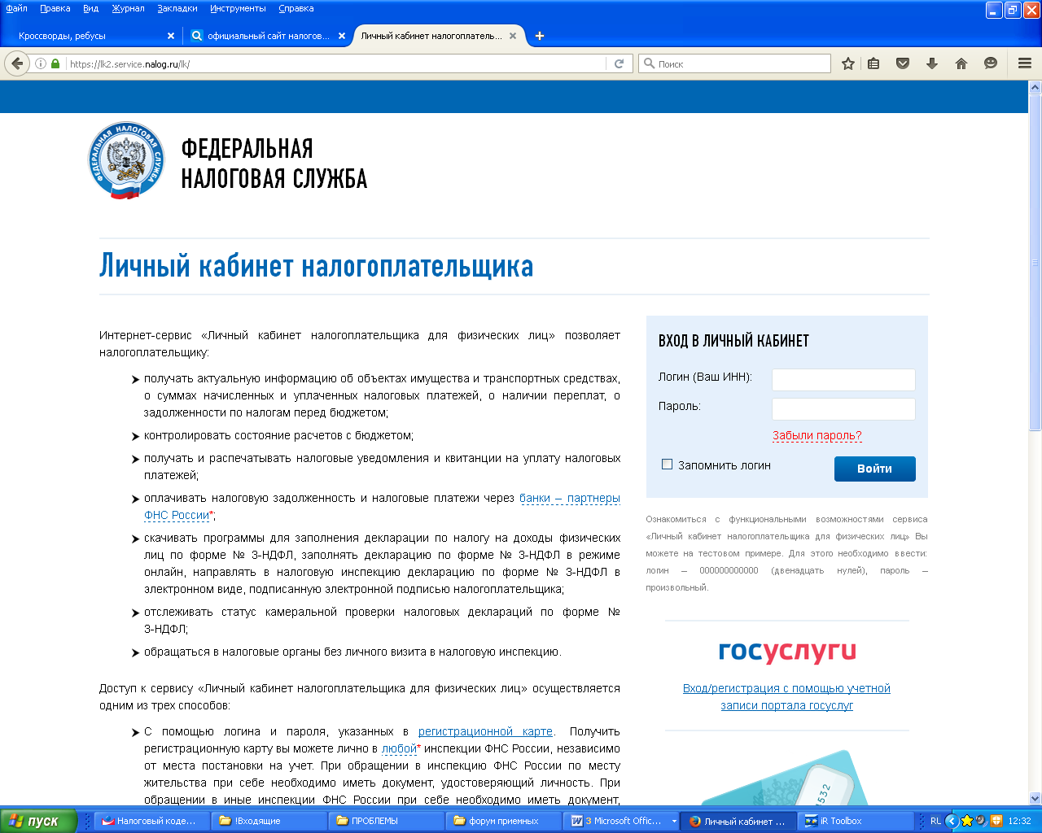 Интернет-сервис «Личный кабинет налогоплательщика для физических лиц» позволяет налогоплательщику: - получать актуальную информацию об объектах имущества и транспортных средствах, о суммах начисленных и уплаченных налоговых платежей, о наличии переплат, о задолженности по налогам перед бюджетом; - получать и распечатывать налоговые уведомления и квитанции на уплату налоговых платежей; - оплачивать налоговую задолженность и налоговые платежи через банки – партнеры ФНС России*; - скачивать программы для заполнения декларации по налогу на доходы физических лиц по форме № 3-НДФЛ, заполнять декларацию по форме № 3-НДФЛ в режиме онлайн, направлять в налоговую инспекцию декларацию по форме № 3-НДФЛ в электронном виде, подписанную электронной подписью налогоплательщика; Доступ к сервису «Личный кабинет налогоплательщика для физических лиц» осуществляется одним из трех способов: Для подключения к сервису «Личный кабинет» опекуну (попечителю) необходимо однократно обратиться в территориальный налоговый орган с документами, подтверждающими полномочия законного представителя подопечного с соответствующим заявлением.

